Отчет по проведенным мероприятиям в рамках Декады науки (с 20 по 30 января 2020 года)
_____МКДОУ «ЦРР- д/с №1 «Сказка»_
№ | Предметное направление | Мероприятие | Количество участников
1 | Дошкольники | Открытое занятие «Нагревание проволоки» (Старшая группа №1) | 12
 |  | Познавательно- исследовательское занятие «Жидкое- твердое» (Средняя группа) | 14
 |  | Викторина с педагогами «Детское экспериментирование- основа поисково-исследовательской деятельности дошкольников». | 28
 |  | Ознакомление с окружающим миром «История национальной куклы». (Старшая группа №2) | 12
 |  | Прогулка-наблюдение с детьми на тему: «Снежинка». | 34
 |  | Брошюра «Экспериментируем с детьми» (Сборник для педагогов ДОУ)
 |  | Консультация для воспитателей: «Организация и проведения экспериментов дошкольниками». | 23
 |  | Экспериментируем дома . Советы родителям.
Выставка уголков по опытно- исследовательской деятельности.
Обзор методической литературы по экспериментированию.

Фотоматериал
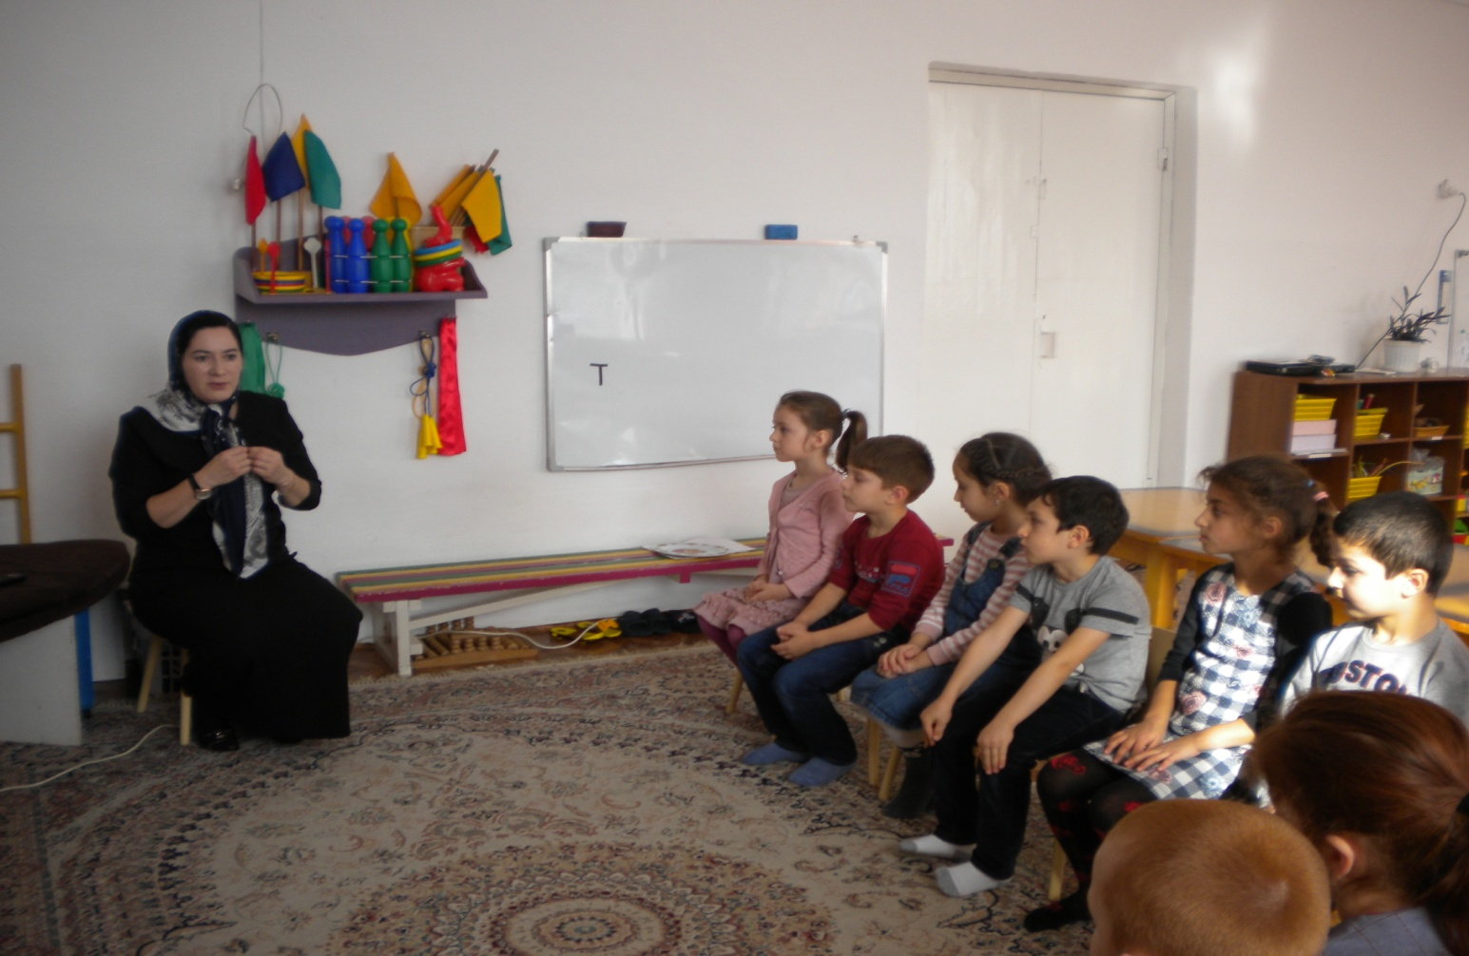
Нагревание проволоки.
Открытое занятие в старшей гр. №1 , количество воспитанников -12

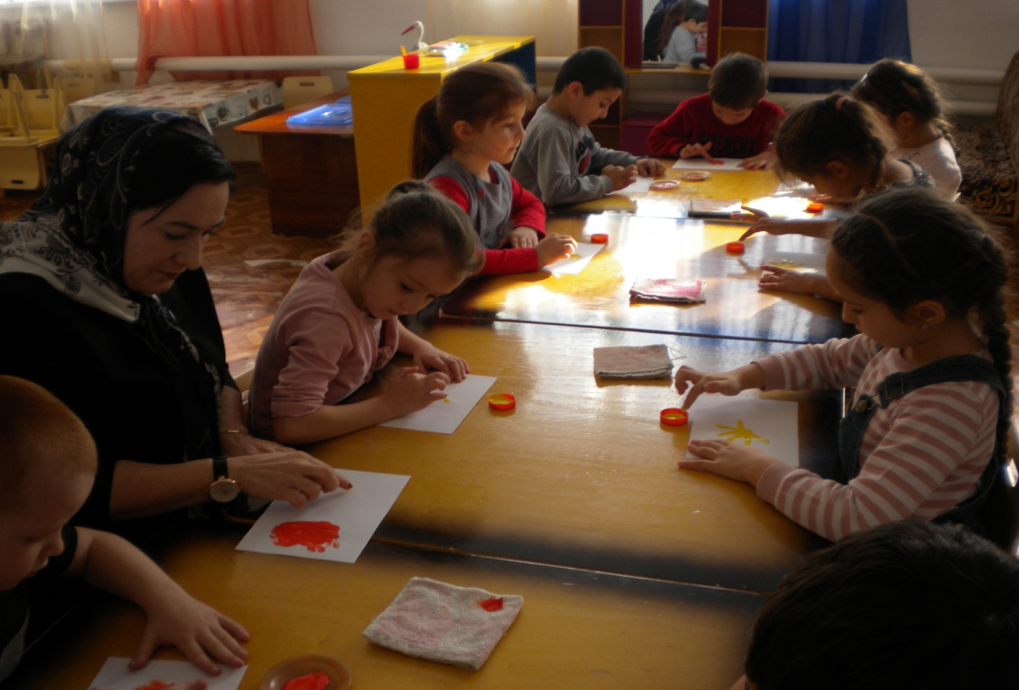
Цель: формирование представлений о теплопередаче, о способах изменения температуры тела при нагревании,
развитие способностей к преобразованию.
Материал: алюминиевая проволока, деревянный или пластмассовый кубик,
кусок картона, спичечная коробка, свечка.

2. Жидкое- твердое
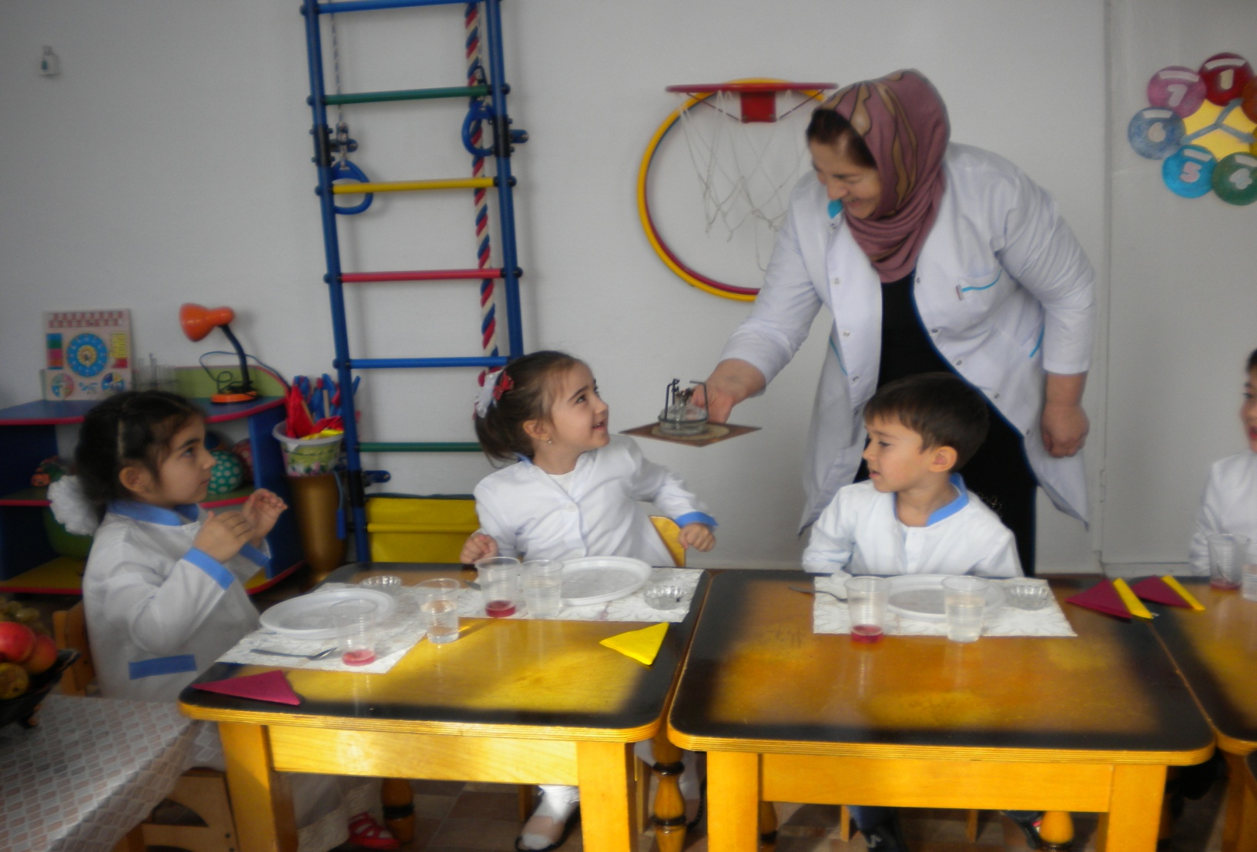
Познавательно- исследовательское занятие в средней группе №2 , количество воспитанников- 14.

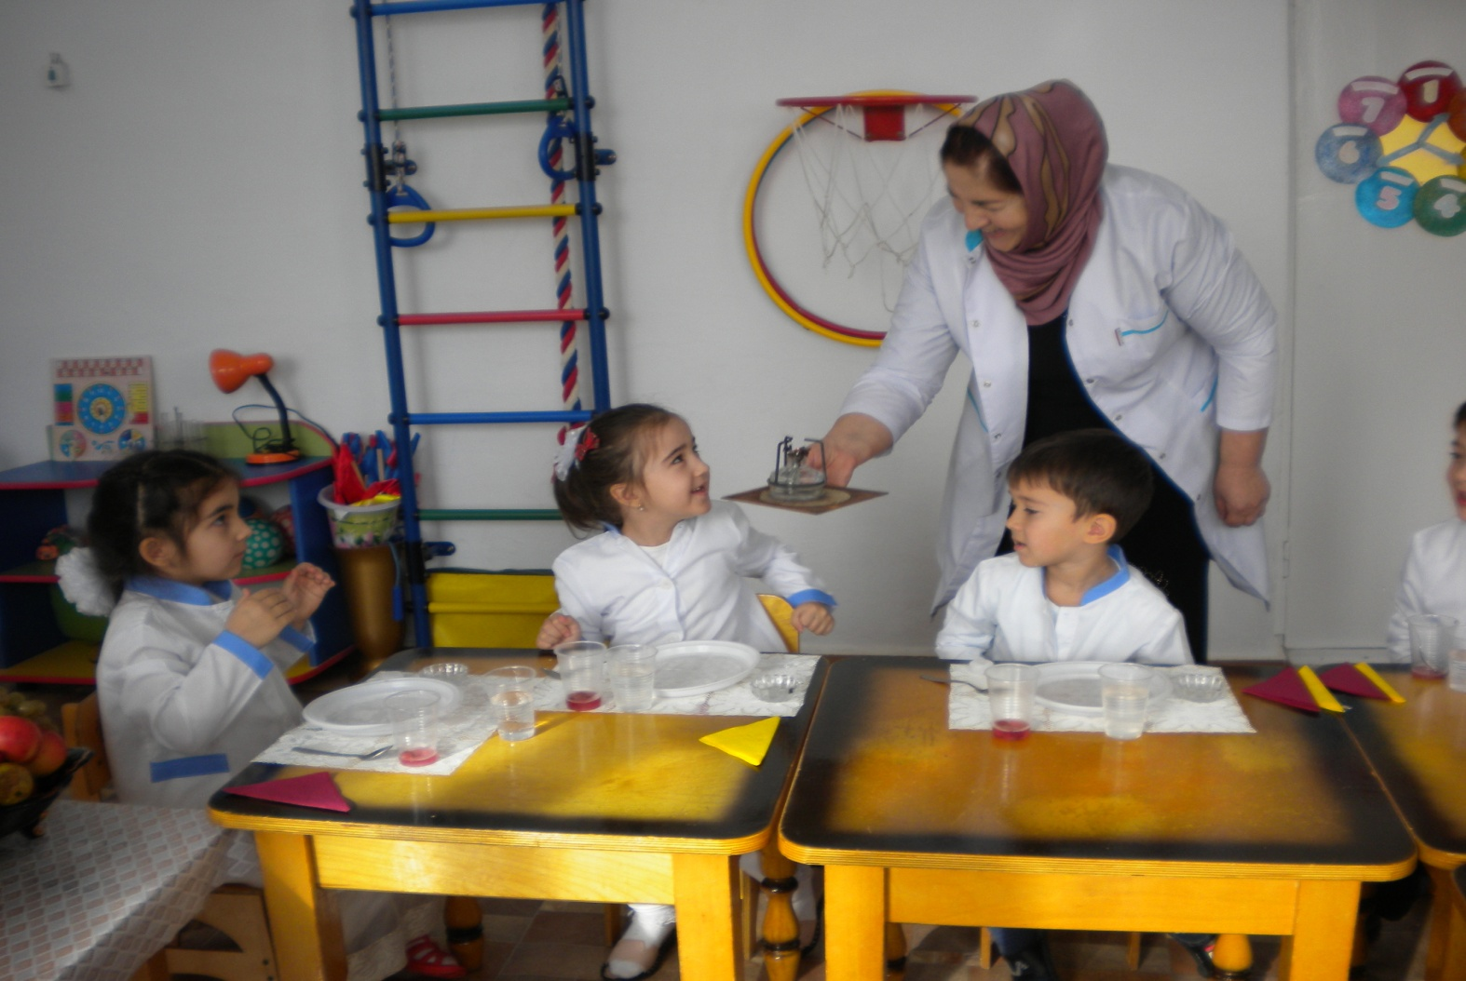
Цель: формирование представлений о твердых и жидких веществах, выработать навыки
познавательно-исследовательской деятельности дошкольников.
Материал: стакан горячего компота, стакан с замороженным компотом, кусочки парафина,
лабораторная спиртовка, электрическая, стакан с холодной водой.

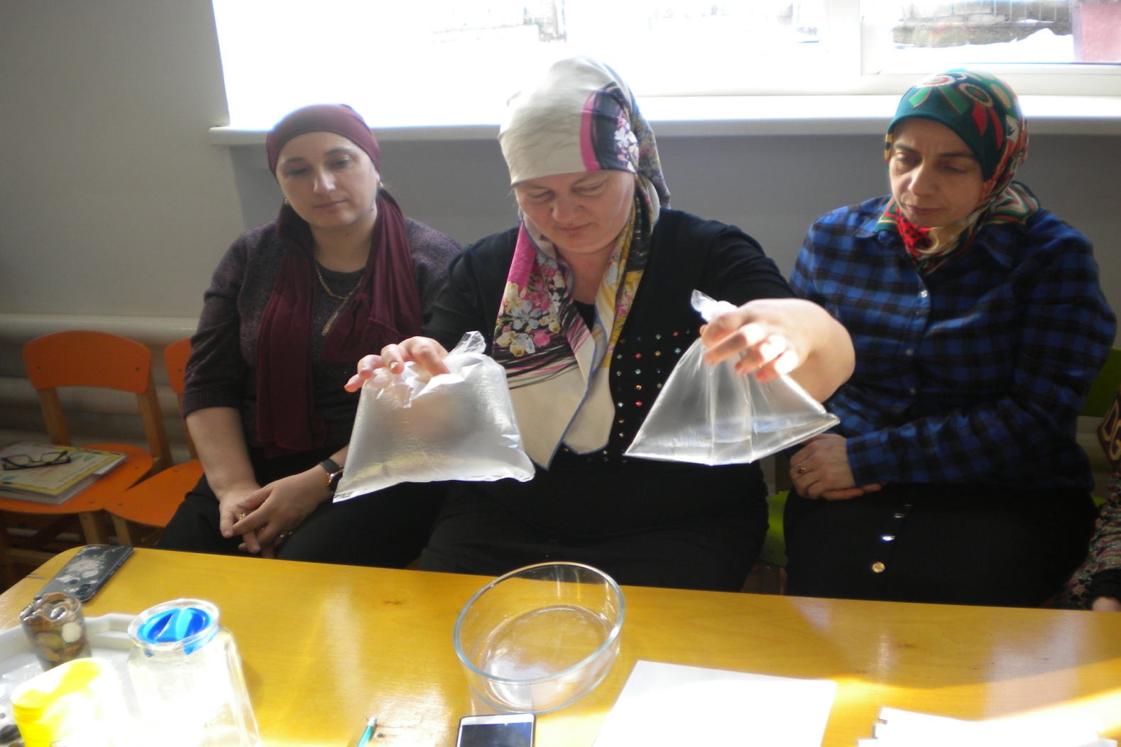
Поисково- исследовательская деятельность педагогов
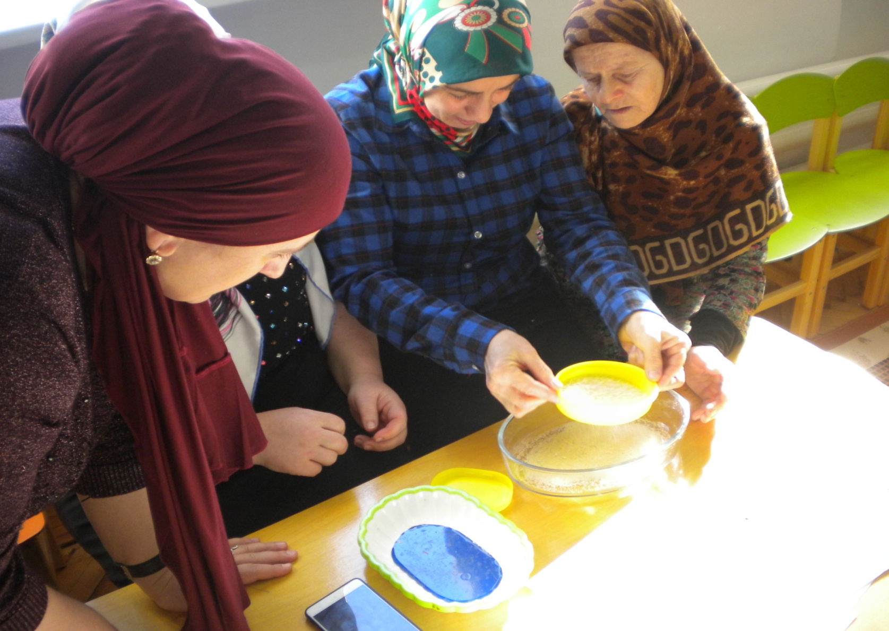
Участницы викторины.
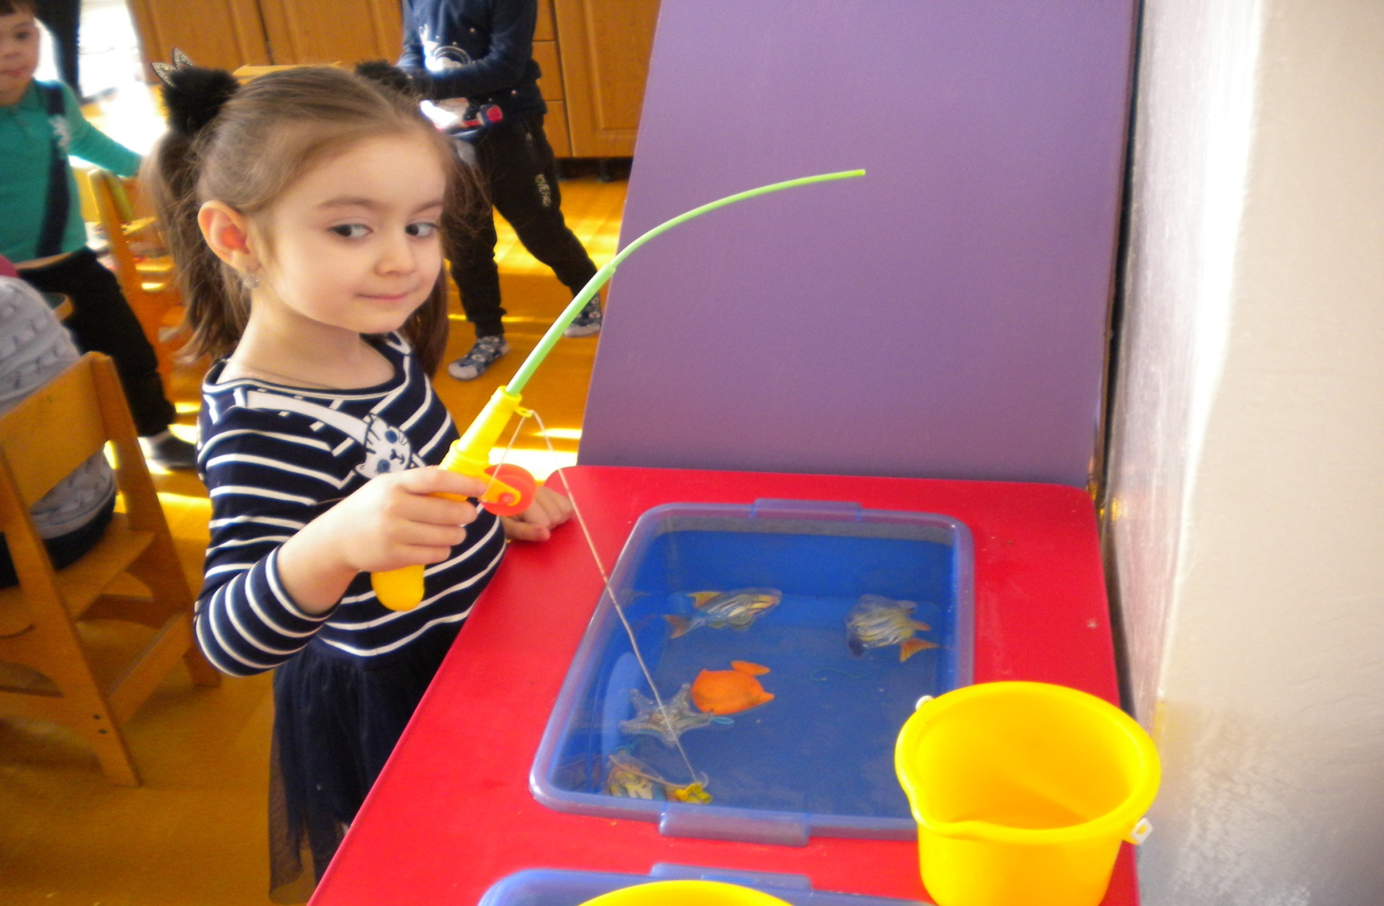
Первые опыты с водой воспитанницы младшей группы.
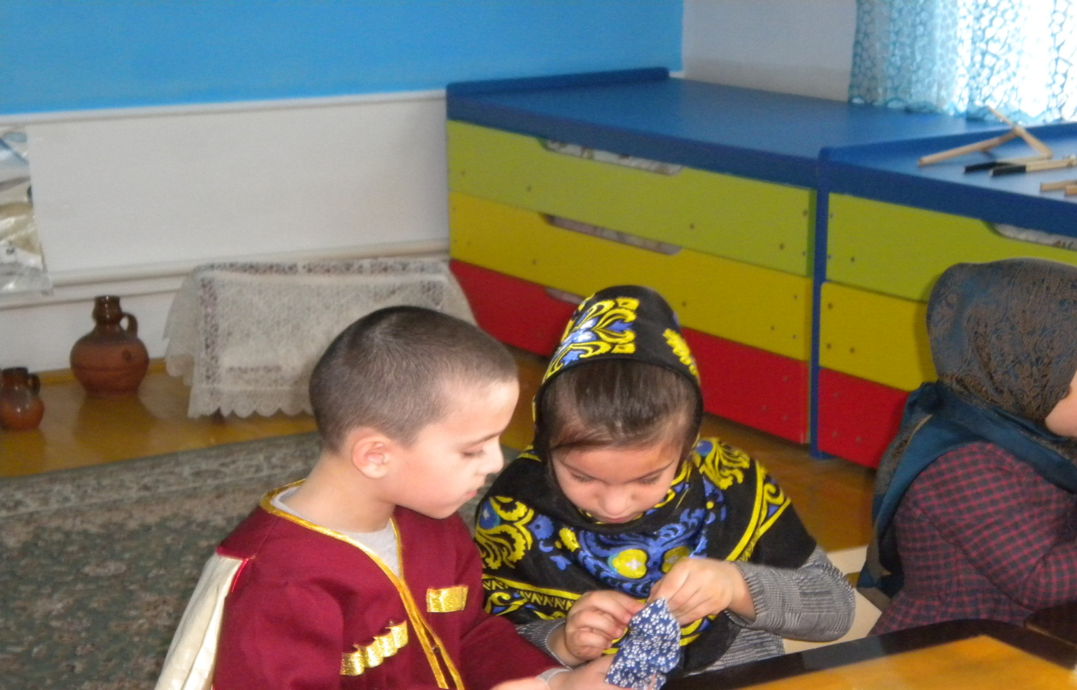
Исследование истории национальной куклы
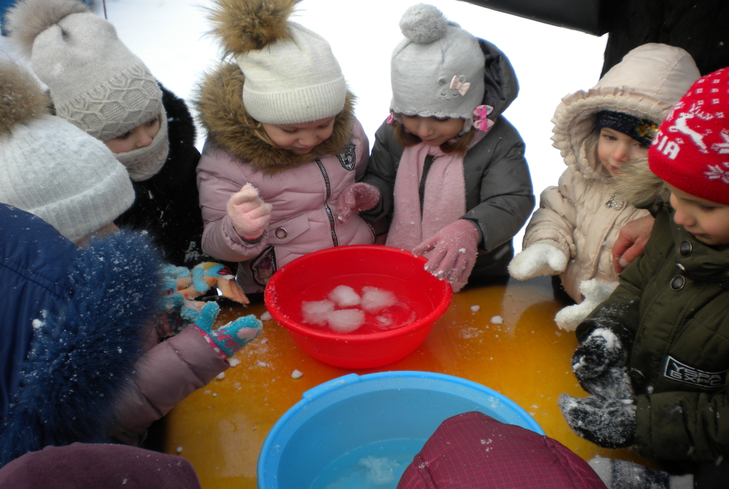
Экспериментирование со снегом в холодной и теплой воде.
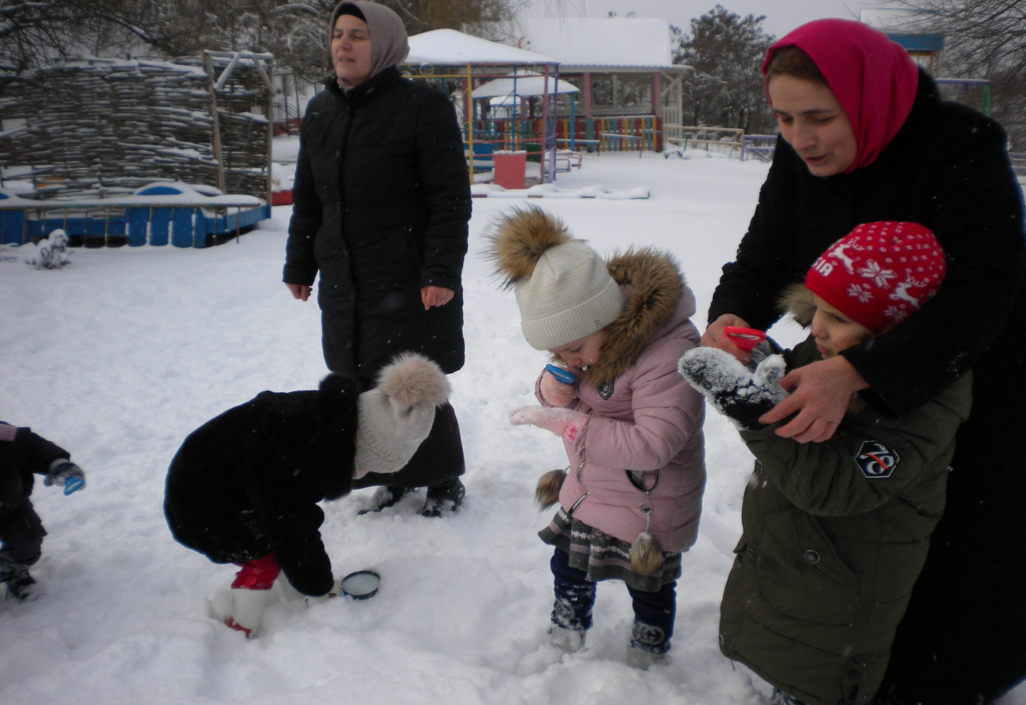
Наблюдение за строением снежинок во время прогулки.

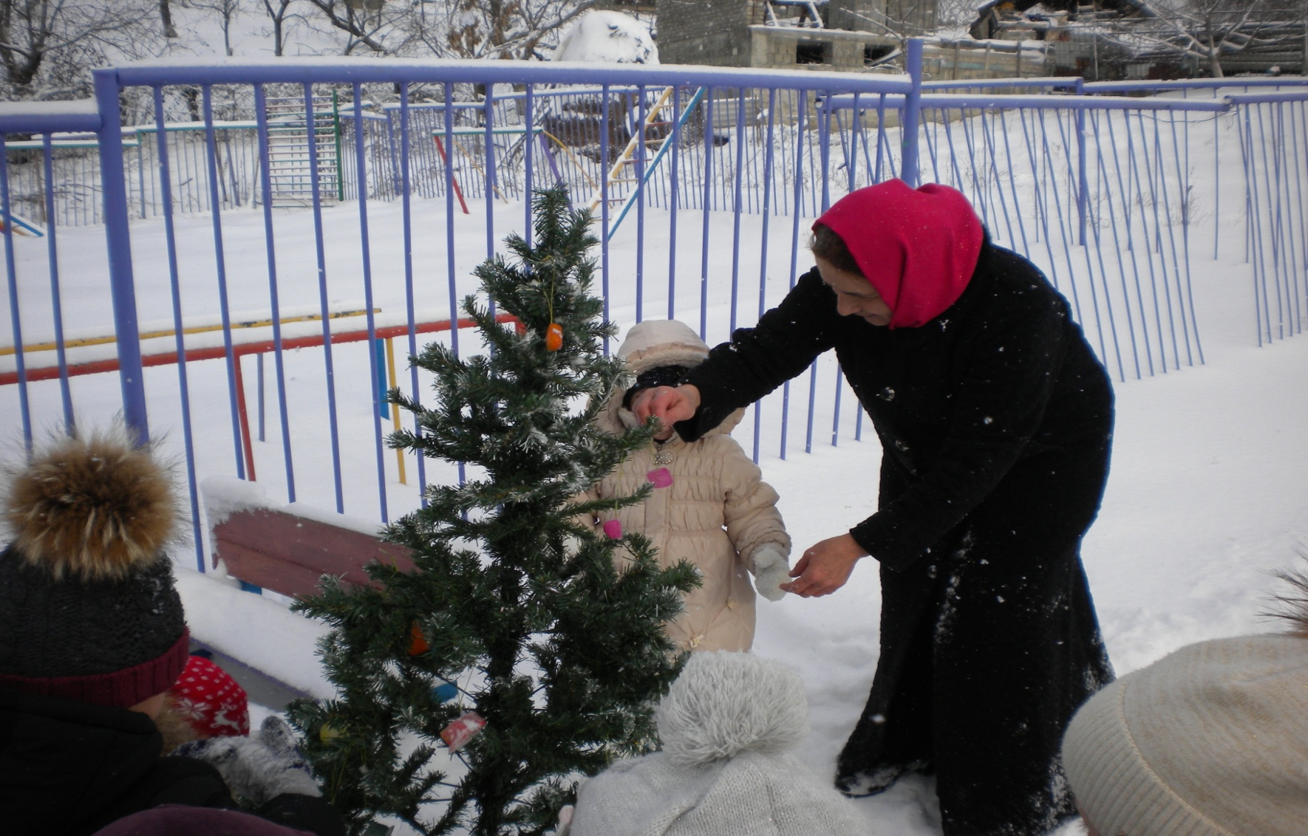
Наряжаем елку ледяными разноцветными кубиками.
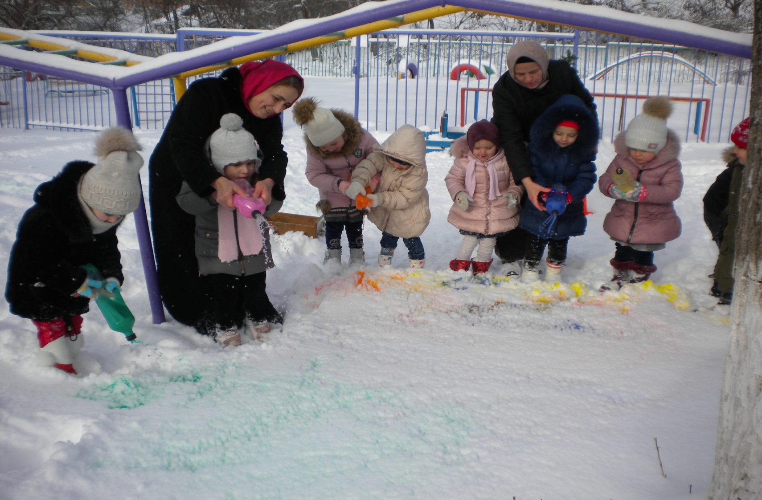
Рисуем радугу на снегу. Эксперимент проводят воспитанники младшей группы.
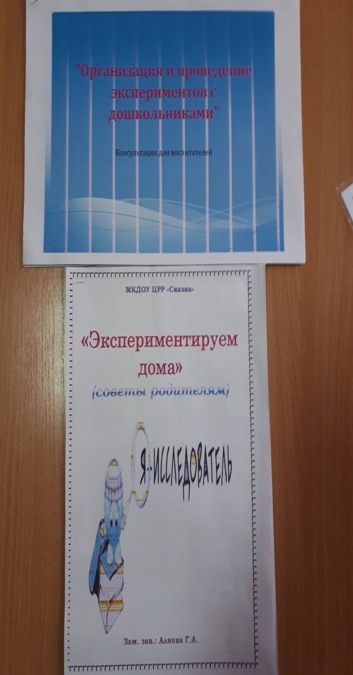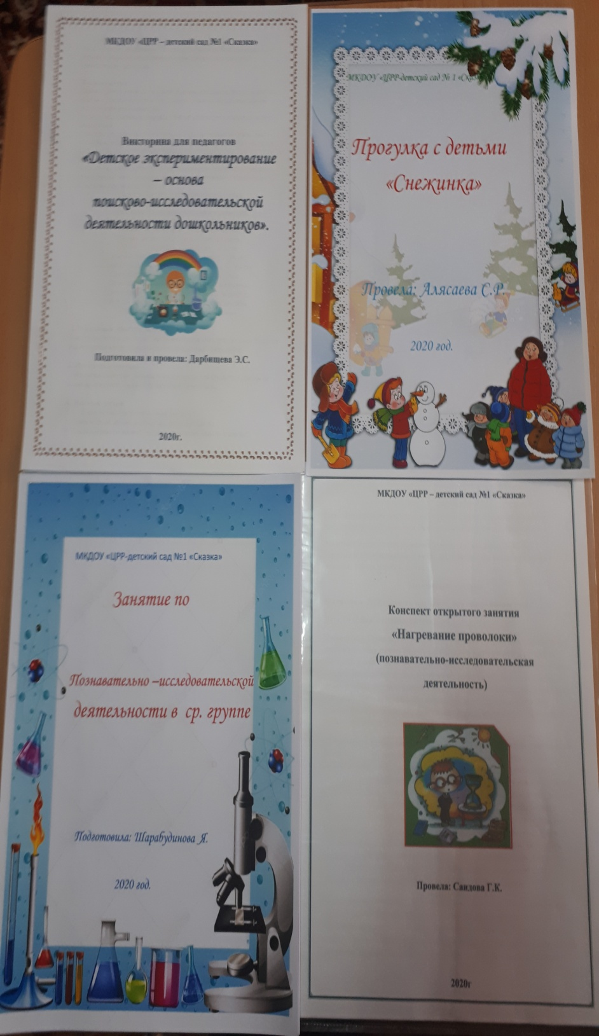
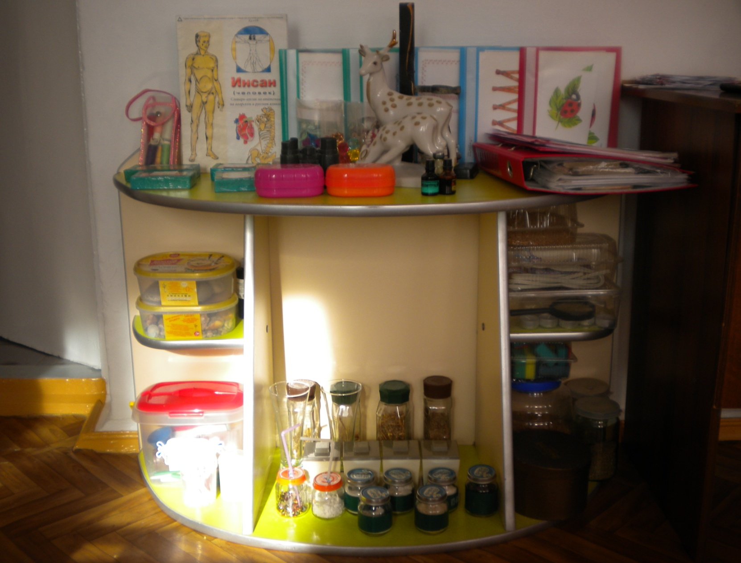
Уголок экспериментирования в средней группе
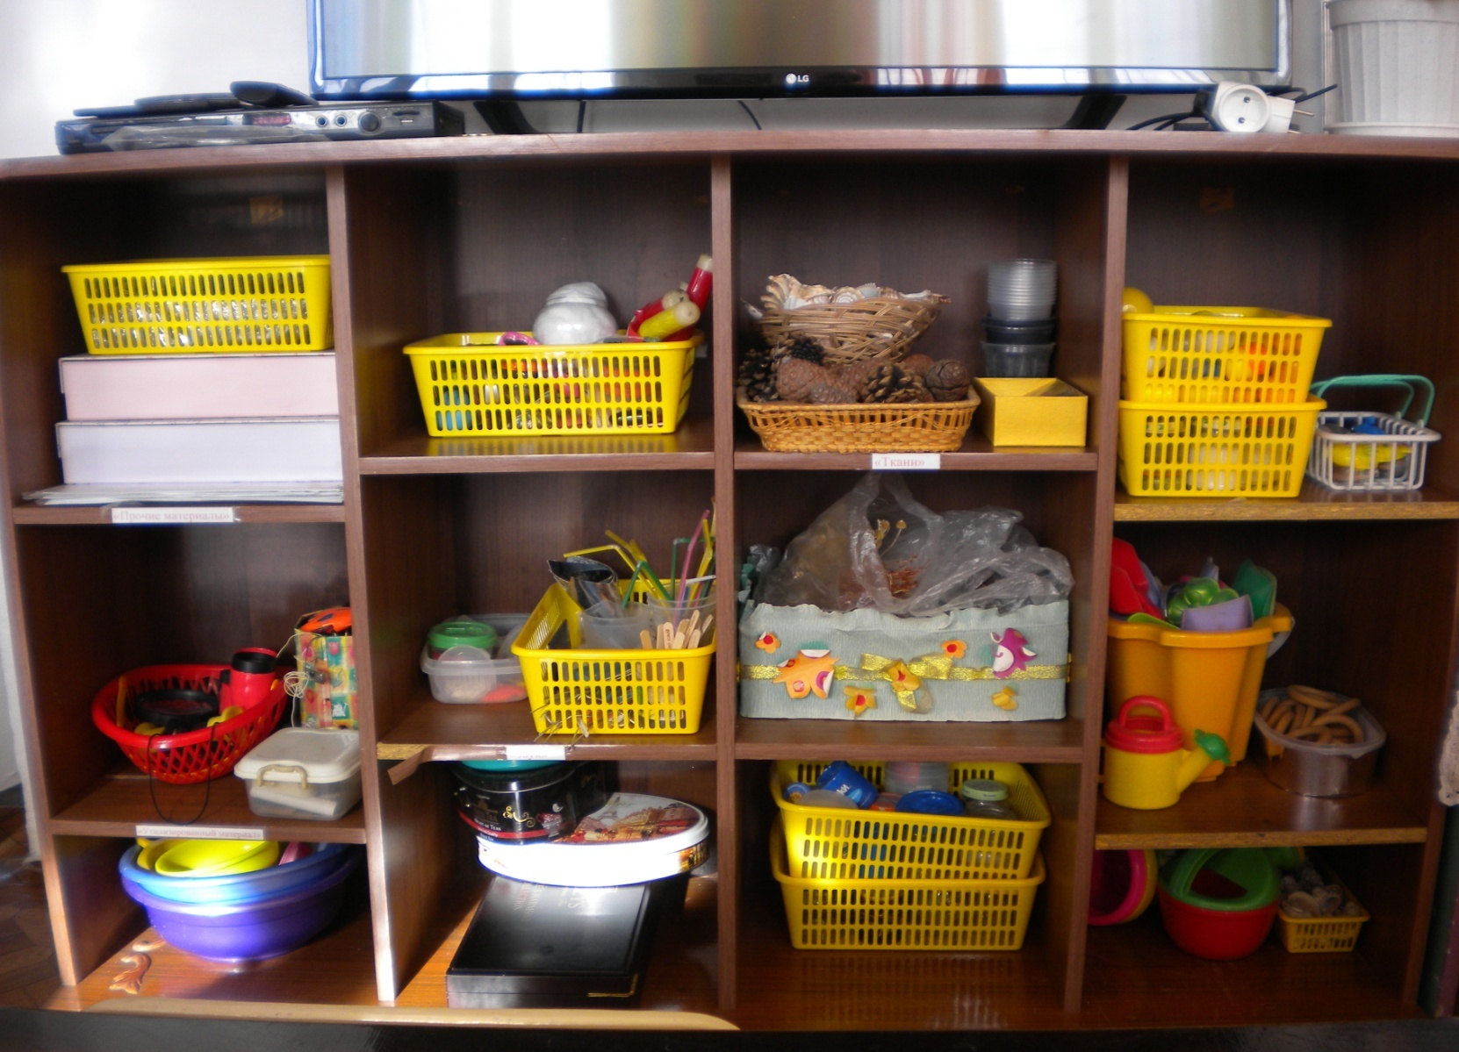
Уголок экспериментирования в старшей группе.

